**职规课剧本**

**女主角宋烟竹：**

本作女主。长期流落在外的宋家真千金，宋青清的姐姐，林随的未婚妻，前一世被渣男渣女欺骗陷害，被家族抛弃，折磨致死。

**渣男林随：**

靠山吃山的纨绔子弟，金表其外败絮其中，对其他人有着极强的掌控欲，想要控制女主的人生。

**渣女宋青清：**

律所老板、大学同学、检察官、志同道合的伙伴

**剧情梗概**

世人皆知宋青清只是一个替身。

和林随公布关系的第四年，他的妹妹宋青清扇了我一巴掌。“宋烟竹，认清你的身份，哥哥是不会看上你这种人的。”

然后她从楼梯上自己跳了下去。赶来的林随面如冰霜地走到我身边，话说得极狠：“给你五十万，把你的眼角膜留给宋青清。一小时内离开我的宋青清，从此不要让我再在宋家看见你。”

面前的男人，是我爱了很多年的人，他把我捧在手心上，众人皆知我是他得不到的白月光。可是为了宋青清，他却将我狠狠摔在地上，将我碾进泥中，以为这样可以夺回我的心。

但是我只是瞥了他一眼，爽快地答应：“五十万太少了，再多一点我好去创业，以后绝对不出现在你面前。”

而林随，在最后彻底崩溃。

十年后，当我被记者问到该感谢我人生中的哪一位贵人的时候，我想了想，笑着说：“感谢我创业初期给我提供了启动资金的那位吧。”

前世！她是卑微入尘的替身！是无权无势的长姐！是众人眼中钉肉中刺！

被妹妹横刀夺爱！被男友解除婚约！在绝望中被陷害凌辱！错信奸人，错付真心！这一世！她要夺回属于自己的一切！

**第一幕：《熟悉の天花板》**

【宋烟竹睁开眼睛，发现自己面前站着一个衣着华丽的女生，十分鄙夷地看着她。】

【她环顾四周，发现自己坐在教室里，而自己的身体变成了自己高中的模样。】

**旁白**：和晋江小说一样，上一秒还在经历死亡的宋烟竹下一秒醒来，就发现自己坐在了高中教室中。她确定，自己应该是穿越到了自己高考前。

**宋青清**：像你这种在穷人窝里长大的，一辈子都配不上林随哥哥。

**宋烟竹**：啊对对对对，你家哥哥最好了，我确实是配不上。

【PPT文字介绍：宋青清，她异父异母的妹妹，小说典型的恶毒女配。精致利己，林随的最配舔狗。前一世害人不浅，叫唤的起劲。绿茶至极。】

**宋青清**：我们家哥哥可是拿到了艾利斯顿商学院的offer呢~浙大是什么野鸡学校啊。

**宋烟竹**：可你家哥哥上次数学才考25分呢。

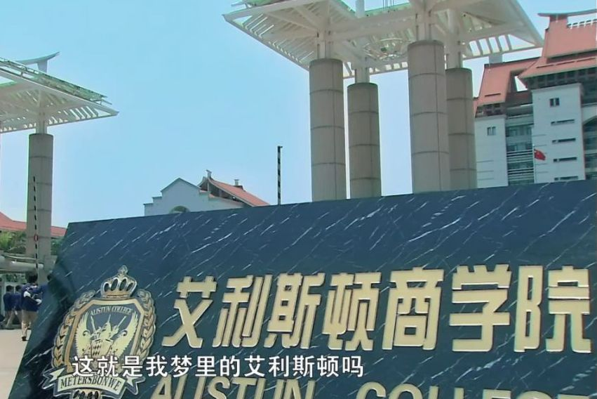

【宋青清正要解释，林随登场】

**林随**：你怎么又和青清妹妹吵起来了啊，丫头真是不让人省心。听你说你想考浙大？烟竹，听我的，女孩子啊还是早点嫁人比较好，读那么多书没有用

**宋烟竹**：呵呵！

【林随滔滔不绝，而后反应过来】

**林随**：你说什么？

**宋烟竹**：男人只会影响我学习的速度。别想掌控我的人生了。

【宋烟竹站起身，离开了教室】

**第二幕：《只要微笑就好了》**

**回忆中（PPT说明）**

旁白：松烟竹回忆起高考后的那个夏天

**林随**：要我说啊，这个志愿才是最好的

**宋青清**：哇塞你真的是泰酷啦，你果然好懂。烟竹姐你就按照林随哥哥的想法填志愿，他肯定不会害你。

**林随**：青清可真为我的烟竹着想啊。

**宋烟竹**：可是我不喜欢这个专业。

**林随**：烟竹，我这可是为你好啊。

**宋青清**：烟竹姐，你看啊，你要是选择经管专业的话，以后可以进林随哥哥的公司里面，帮助哥哥呢。

**林随**：烟竹，我多为你着想啊，你以后进林氏，我保证让你一人之下万人之上！

**旁白**：宋烟竹万万没想到，她按照林随的想法学了经管专业，进了林氏公司。几年后却被污蔑做了假账，进了监狱。宋烟竹这才知道自己的人生做了错误的选择。在探访室，她遇到了那个毁了她的渣滓。

**林随**：宋烟竹，你别怪我狠心，要怪就怪你命不好

**宋烟竹**：让我做假账的是你，说会护我的是你，抛弃我去娶宋青清的也是你，把我送进监狱背锅的也是你。林随啊林随，我今天算是开了眼了。

【隔着探访室的玻璃，林随知道即使宋烟竹想冲过来杀了他也没有办法，于是嘴角勾起，理着西装袖口站起身。】

**林随**：这是你的人生，你自己不好好规划，怪我干嘛？

【想必在宋烟竹稀里糊涂被他人决定人生的时候，林随早就开始慢慢经营，把假账的锅一点点推到她身上了。如今宋烟竹锒铛入狱，证据确凿，便是宋烟竹在这里大声状告他也起不到任何作用。林随有恃无恐，人模狗样让宋烟竹甚至有那么一瞬间难以置信。】

**宋烟竹**：林随，希望你以后也能笑得出来。

**（现在）**

【很快到了高考填志愿的时间。宋烟竹在高考剩下一百天的时候拼尽全力，考了一个很高的分数。】

**宋青清**：姐姐，听说你要报考浙江大学呢。

**宋烟竹**：和你无关。

**林随**：你是不是太累了啊，要不然志愿填报给我来吧。

【说着林随就要去拿宋烟竹的电脑。】

宋烟竹：别碰我，志愿填报是人生大事，别对我指手画脚。

林随：我这不是为你好嘛。

宋烟竹：你人还怪好嘞



【渣男渣女骂骂咧咧地离开了房间，宋烟竹仔细翻看志愿填报的细则，房间重新安静下来。】

**宋烟竹**：我到底该去什么专业呢？我的人生从此要往什么地方发展？

**第三幕：《原来这就是世三大啊》**

**旁白**：宋烟竹如愿来到了浙江大学，而计划落空的林随大发脾气。能考入浙江大学对于宋烟竹来说意义非凡，可是进入浙大之后呢？高考前她想的是要考个好分数，摆脱那对渣男渣女，如今她好像一下丢了目标，感到些许迷茫。

**室友**：烟竹啊，你当初怎么想到考浙大的啊。

**宋烟竹**：可能是我和浙大有缘吧。

**室友：**那你为什么来社科，想分流去哪啊？

**宋烟竹**：我没有想好。那你呢？

**室友**：我？我前几天去听了职规的讲座，我决定要转专业去学一开始我最想学的古汉语了。

【宋烟竹欲言又止。】

**室友**：你也想说这专业没钱吗？嘿嘿，我不关心钱，我只想做我自己想做的。

**宋烟竹**：真好啊，我也想像你一样有这样的底气和自信。

**室友**：你去上云姐的职规吧！云姐职规，保证不让你后悔！



**宋烟竹**：职规？职业规划？

**室友**：是啊是啊，你去上了就知道了，我敢打包票，绝对有用！如果没用，那绝对不是云姐的问题！

**旁白**：在室友的推荐下，历经了彩票系统的折磨后，宋烟竹终于选上了云姐的职规课。在课程中，宋烟竹终于知道自己心中那种朦朦胧胧的感觉是什么了——那就是去学法律，做一名律师！

**第四幕：《没有职业规划的未来，我一点都不想要》**

**宋烟竹**：云姐教会了我很多，如何去做职业规划，如何写简历，如何面试……如果未来我想进八大红圈所的话，我得合理规划我的大学四年生活，在暑假的时候，我需要去律所实习。我要学好自己的专业知识，绩点要在4.8以上……

【次次的考验，一封封的拒信……宋烟竹不断地改简历，不断地面试，还找了学长学姐请教，她从一开始面试的紧张，自我介绍磕磕绊绊，到后来的流利应对。即使一次次的失败也没有让她气馁，她从失败中汲取经验，不断的成长。】

【即便是优秀如她，也会在过多的失败中怀疑自己，就在这时，她去到了一家律所。】

**Hr**：我看宋小姐对自己未来的职业规划十分清晰，能告诉我你为什么会这样想吗？这只是面试后的追加提问，不对面试结果产生影响。

**宋烟竹**：我在浙大遇到了一位良师和很多的朋友，他们教我如何规划……

**旁白**：曾经迷茫的宋烟竹早就在长期的学习和面试中坚定了自己的方向。她迷茫过，犹豫过，彷徨过……就是因为经历过痛苦，她才可以拥有现在的底气。没有任何时候能比现在的她更加自信——没有规划的未来，是糟糕的未来。

【舞台另一边，林随坐在桌子后面，对面是h市律所老板】

**老板**:诶呀呀，这是什么风把林总吹来了，您有什么事，让下属打个电话就行，怎敢劳您大驾。

【林随递过去一份文件】

**林随**：这个面试者，有印象吗？

**老板**：这位宋女士非常的优秀，是林总的朋友？林总有何吩咐？

**林随**：不准录用她，听明白没？

**老板**：这……好好好，既然是林总的吩咐，我一定照办

**林随**：跟着我们林氏集团，以后包你们一帆风顺

**第五幕：《今日！最终の决战！》**

**旁白**：宋烟竹后来得知了由于林随的干涉而未被事务所录用

**宋烟竹**：既然你们都拒我于门外，我不如自己成立一个律所，倒时候到要看看，是你的的手腕硬，还是我的能力强。

**旁白**：宋烟竹找到了自己的大学同学，合伙成立了紫金律师事务所

**合伙人**：烟竹姐，上个月季的业绩报告已经出来了，你又又又领跑了业绩榜

**宋烟竹**：这样吗，常规操作罢了。你们也要加把劲了

**合伙人**：烟竹姐说得对，要是咱们所的所有人都像您一样的卷，咱所成为全市top1的律师所指日可待。

**宋烟竹**：但愿如此

【合伙人下，宋烟竹低头沉思，随后闭幕】

**旁白**：在几人的共同努力下，紫金律师所蒸蒸日上，最终登顶h市top1。而宋烟竹凭借自己的实力和不断地积累，成为了h市法律界的不败女王。而这几年，林氏集团资金链断裂，宋青清被林随抛弃，林随也因金融犯罪，即将得到法律的审判。

**法官**：我宣布林随涉嫌……判有期徒刑……闭庭！

**旁白**：随着法官威严的声音宣布闭庭，备受媒体关注的林氏集团案终于结束。

宋烟竹深知自己能走到这一步所依赖的是什么。虽然人渣林随受到了审判，但这并不代表宋烟竹的人生到此为止，未来，是更广阔的天空，是更美好的新生活。

以上便是“职业规划分区”小电视系统0620号，按照您选择的“逆袭之我靠职业规划”剧本，不知各位是否满意？

总之记住我们的广告语——选择云姐职规，拥有美好生活。